
Programación Concurrente y Distribuida (1ACC0065)
PC3 (2026-1)
Tema: Movilidad urbana

AUTORES
Quelopana Puppo, Ariana Graciela
Anaya Vadillo, Nathaly Eliane
Bravo Ricapa, Leonardo Leoncio

Profesor: Carlos Alberto Jara Garcia
Sección: 16661

Lima, 12 de Junio del 2026

Resumen
El informe responde al primer entregable, el PC3 del proyecto final del curso 1ACC0065 Programación Concurrente y Distribuida, correspondiente al ciclo 2026-10.
El proyecto NYC Taxi Trip Prediction estudia el problema de la movilidad urbana en la ciudad de Nueva York construyendo un cierto sistema que analiza más de 11 millones de registros de viajes de taxi amarillo correspondientes al primer trimestre de 2026.
La fase de carga se implementó en Go usando goroutines, canales y primitivas de sincronización para paralelizar el procesamiento de tres archivos Parquet de forma concurrente aplicando nueve reglas de validación y enriqueciendo cada registro con información geográfica sobre las 265 zonas de la ciudad. A partir de los resultados se midió un speedup real comparando la ejecución secuencial contra la paralelizada.
Para el componente de Machine Learning se probaron dos modelos para predecir la duración de un viaje, optando por Random Forest dada su eficiencia en capturar relaciones no lineales. El repositorio se gestiona en GitHub bajo el esquema de Git Flow con las ramas main y develop activas.

Índice
1. Descripción del problema y motivación 4
1.1. Contexto del problema 4
1.2. Motivación Social 4
1.3. Dataset Elegido 4
2. Objetivos 5
3. Desarrollo (Evidencias de la implementación de cada etapa y arquitectura) 5
3.1. Limpieza y Análisis de Datos 5
3.1.1. Estructura del dataset bruto 5
3.1.2. Limpieza y Reglas 6
3.1.3. Enriquecimiento geográfico 7
3.1.4. Esquema de datos limpio 8
3.2. Diseño del Modelo ML 9
3.2.1. Selección del algoritmo y Pipeline de entrenamiento 9
3.2.2. Métricas de evaluación 9
3.2.5. Ejemplo de predicción 10
3.3. Paralelización del Cálculo 10
3.1.1. Arquitectura del cargador concurrente 10
3.3.2. Mecanismos de concurrencia 11
3.3.3. Benchmark de speedup 11
3.4. Evidencias de implementación 12
3.4.1. Estructura del repositorio 12
3.4.2. Loader Go 12
3.4.3. Modelo ML 12
5. Conclusiones 12
6. Recomendaciones 12
7. Bibliografía 13
8. Anexos 13

1. Descripción del problema y motivación

1.1. Contexto del problema
La ciudad de Nueva York es una de las grandes ciudades del mundo donde se produce mayor volumen de tráfico y transporte urbano y los taxis amarillos (Yellow Taxis) trasladan a millones de personas al mes, además producen un registro masivo de viajes que incluye información como las localizaciones GPS, duración, tarifa, situación temporal, entre otros. Pero la verdad es que los datos son muy poco explotados en tiempo real para ofrecer valor a ciudadanos y planificadores urbanos.
La pregunta clave que nos motiva el proyecto es la siguiente: ¿Es posible predecir de una forma precisa y exacta cuánto tiempo de viaje tarda un taxi en ir de una zona a otra de la ciudad, a partir del horario y el día de la semana en el que se realiza el viaje? La respuesta a esta pregunta tiene un impacto directo sobre la planificación de las rutas, la estimación de las tarifas y la reducción de los tiempos de espera para los usuarios.

1.2. Motivación Social
Las consecuencias en el plano social y económico del sistema concreto y medible, como es el caso de un servicio de predicción de tiempos de viaje por el que se puede afirmar:
- Que los ciudadanos puedan planificar mejor sus desplazamientos y así llegar a las citas médicas, laborales o académicas a tiempo.
- Que los conductores pueden optimizar las rutas en función de la hora del día, lo que permite reducir las emisiones de gases y el consumo de combustible.
- Que las autoridades del tráfico pueden identificar las zonas y horas de más congestión para redistribuir de forma preventiva los recursos.
- Que las plataformas de movilidad, como Uber o Lyft, puedan mejorar las estimaciones de tiempos de llegada, ETA, al ciudadano.

1.3. Dataset Elegido
Característica | Detalle
Fuente | NYC Open Data / TLC Trip Record Data
Formato | Parquet (compresión Snappy)
Archivos procesados | 3 (enero, febrero, marzo 2026)
Registros brutos totales | 11,077,206 filas
Registros limpios (5% muestra) | 523,158 filas
Variables originales | 20 columnas
Variables generadas | 6 (hora, día semana, mes, duración, borough, zona)
Licencia | Libre para uso académico y comercial
Tabla 1. Características del dataset NYC Yellow Taxi 2026

1.4. Ar quitectura de Solución
La arquitectura propuesta sigue un esquema cliente-servidor desplegado en contenedores Docker. El usuario interactúa con el Frontend mediante HTTP, el cual se comunica con la API a través de peticiones REST/JSON y una conexión WebSocket para resultados en tiempo real. La API actúa como coordinador, enviando tareas al clúster de nodos ML mediante TCP interno y almacenando los resultados de las predicciones en la base de datos vía SQL.
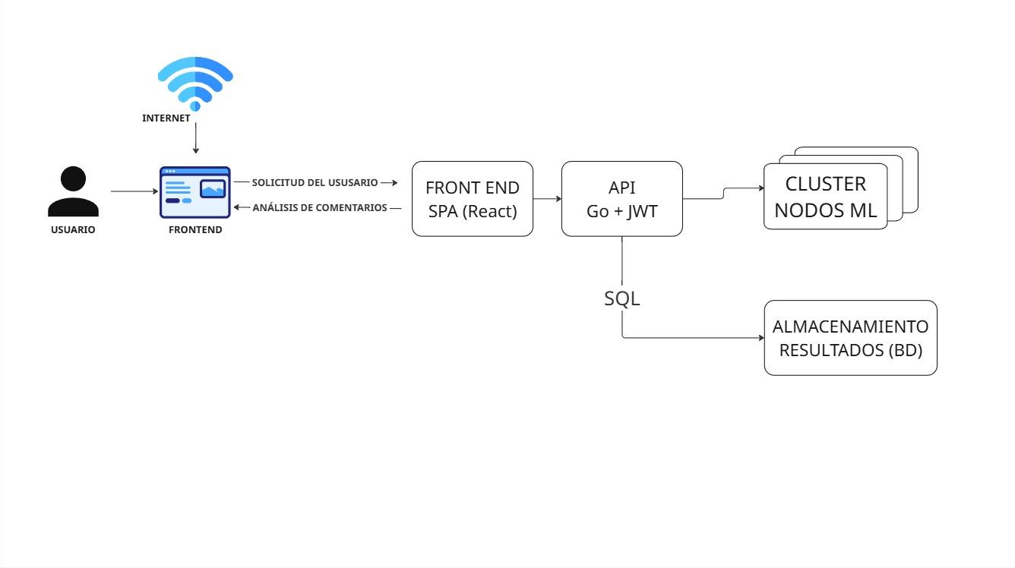
Figura 1. Arquitectura de solucion

2. Objetivos
Objetivo General
Construir un sistema concurrente y distribuido en Go que procese más de once millones de registros del dataset NYC Yellow Taxi 2026, entrene un modelo de Machine Learning de forma paralela y exponga predicciones de duración de viaje a través de una API REST, demostrando el uso eficaz de los principios de programación concurrente y distribuida.
Objetivos Específicos
- Implementar un cargador concurrente en Go que procese múltiples archivos Parquet en paralelo usando goroutines, semáforos y WaitGroups, aplicando reglas de limpieza y validación sobre más de 11 millones de registros.
- Diseñar un modelo capaz de predecir la duración de un viaje en taxi dado el par origen-destino y el contexto temporal.
- Medir y demostrar el speedup obtenido por el procesamiento concurrente frente al secuencial como evidencia del beneficio de la paralelización.

3. Desarrollo (Evidencias de la implementación de cada etapa y arquitectura)

3.1. Limpieza y Análisis de Datos

3.1.1. Estructura del dataset bruto
Antes de llevar a cabo la ejecución del cargador en Go, se desarrolló un análisis exploratorio mediante el uso de Python (Polars + Jupyter), el cual nos permitió tener un conocimiento de la distribución de los datos y así, definir las distintas reglas de limpieza. El dataset combinado de los tres meses contendría 11,077,206 filas y 20 columnas.

# | Campo | Tipo | Descripción
1 | VendorID | Int32 | Identificador del proveedor (1=Creative Mobile, 2=VeriFone)
2 | tpep_pickup_datetime | Timestamp[μs] | Fecha y hora de recogida del pasajero
3 | tpep_dropoff_datetime | Timestamp[μs] | Fecha y hora de llegada al destino
4 | passenger_count | Int64 | Número de pasajeros (27.60% nulos)
5 | trip_distance | Float64 | Distancia del viaje en millas (máx. real: 328,522 — error de captura)
6 | RatecodeID | Float64 | Código de tarifa
7 | store_and_fwd_flag | String | Flag de almacenamiento y reenvío
8 | PULocationID | Int32 | ID de zona de recogida (1–265)
9 | DOLocationID | Int32 | ID de zona de destino (1–265)
10 | payment_type | Int64 | Tipo de pago (1=tarjeta, 2=efectivo)
11 | fare_amount | Float64 | Tarifa base en USD
12 | extra | Float64 | Cargo adicional
13 | mta_tax | Float64 | Impuesto MTA
14 | tip_amount | Float64 | Propina en USD
15 | tolls_amount | Float64 | Peajes en USD
16 | improvement_surcharge | Float64 | Cargo de mejora
17 | total_amount | Float64 | Total cobrado
18 | congestion_surcharge | Float64 | Cargo por congestión
19 | Airport_fee | Float64 | Cargo de aeropuerto
20 | trip_duration_min* | Float64 | Duración calculada en minutos (variable derivada en el EDA)
Tabla 2. Esquema original del dataset NYC Yellow Taxi
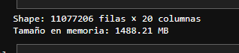
Figura 2. Shape y tamaño del dataset completo
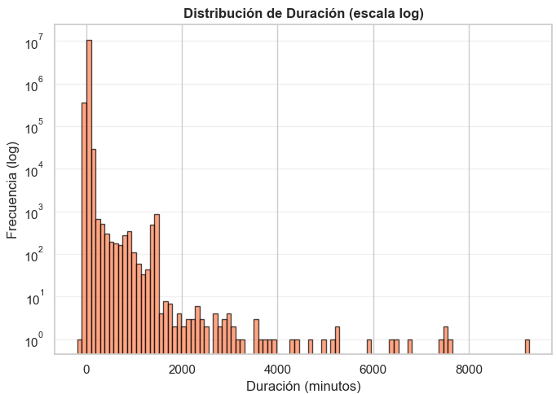
Figura 3. Histograma de duración del viaje

Asimismo, a la exploración se le añadió el análisis de dos modelos de regresión: Lineal y Random Forest. Este procedimiento se realizó con la finalidad de evaluar cuál de los dos es el más adecuado de acuerdo al comportamiento de los datos crudos.
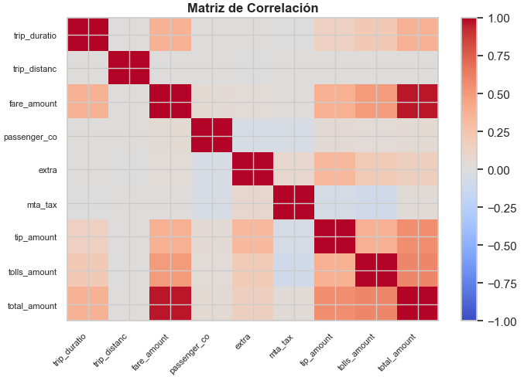
Figura 4. Matriz de correlación
De acuerdo a la matriz de correlación, ninguna de las variables presenta linealidad que sea significativa para el modelo, por lo tanto se descarta el modelo de regresión lineal.
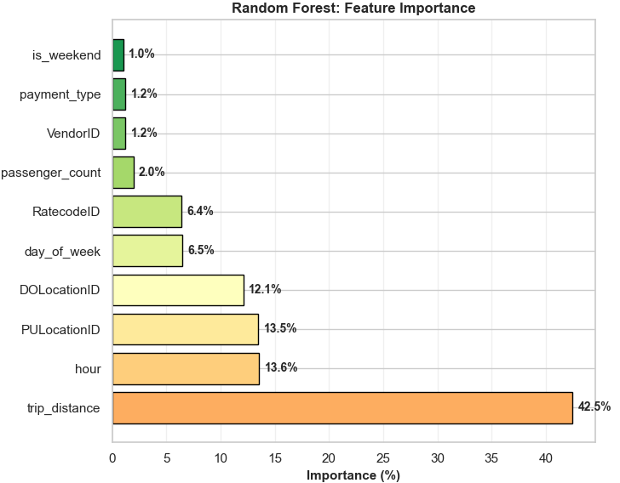
Figura 5. Ranking de feature importance con Random Forest
Por otra parte, al analizar los datos con Random Forest se observó que varias columnas aportan información útil al modelo. Esto es esperado porque RF es adecuado para encontrar relaciones no lineales y complejas.

3.1.2. Limpieza y Reglas
Las reglas de limpieza se implementaron en Go dentro de la función cleanRecord() en clean.go. Si alguna regla falla, el registro se descarta de inmediato (early return):

# | Regla | Condición | Motivo
1 | Valores nulos | VendorID, pickup, dropoff, PU/DO ID, distance, fare IS NULL | Registros incompletos no son útiles para entrenamiento
2 | Rango de fechas | pickup >= 2026-01-01 AND pickup <= 2026-03-31 | El archivo 03 contiene fechas desde 2008-12-31 (114,558 filas)
3 | Orden temporal | dropoff > pickup | Eliminar registros con timestamps invertidos o iguales
4 | Distancia válida | 0 < trip_distance <= 100 millas | El dataset tiene viajes de hasta 328,522 millas (errores)
5 | Tarifa no negativa | fare_amount >= 0 | Tarifas negativas son errores de captura
6 | Duración mínima | trip_duration_minutes >= 1 | Viajes de menos de 1 min son anomalías (mínimo real: -186.67 min)
7 | Duración máxima | trip_duration_minutes <= 1440 | El dataset tiene duraciones de hasta 9,265 min (errores)
8 | Zona PU válida | PULocationID en taxi_zone_lookup.csv | Garantizar enriquecimiento geográfico completo
9 | Zona DO válida | DOLocationID en taxi_zone_lookup.csv | Garantizar enriquecimiento geográfico completo
Tabla 3. Reglas de limpieza implementadas
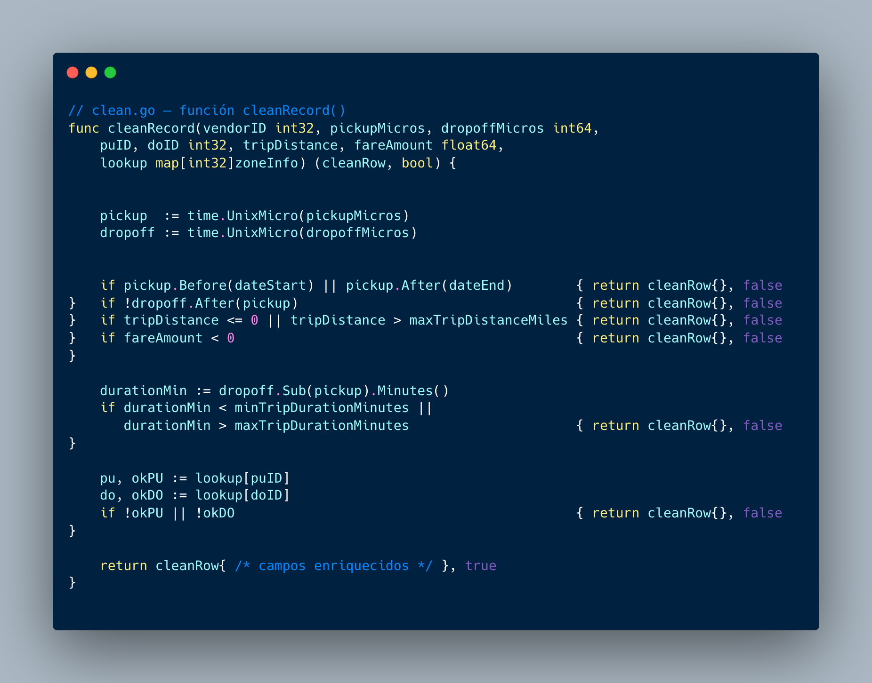
Figura 6. Función cleanRecord() con validación multi-regla

3.1.3. Enriquecimiento geográfico
La información de cada uno de los registros válidos es ampliada con información del taxi_zone_lookup.csv (265 zonas), siendo el lookup un único fichero que se carga en memoria una única vez en el map[int32]zoneInfo para evitar lecturas repetidas de disco para su subsidiado, si fuera necesario:
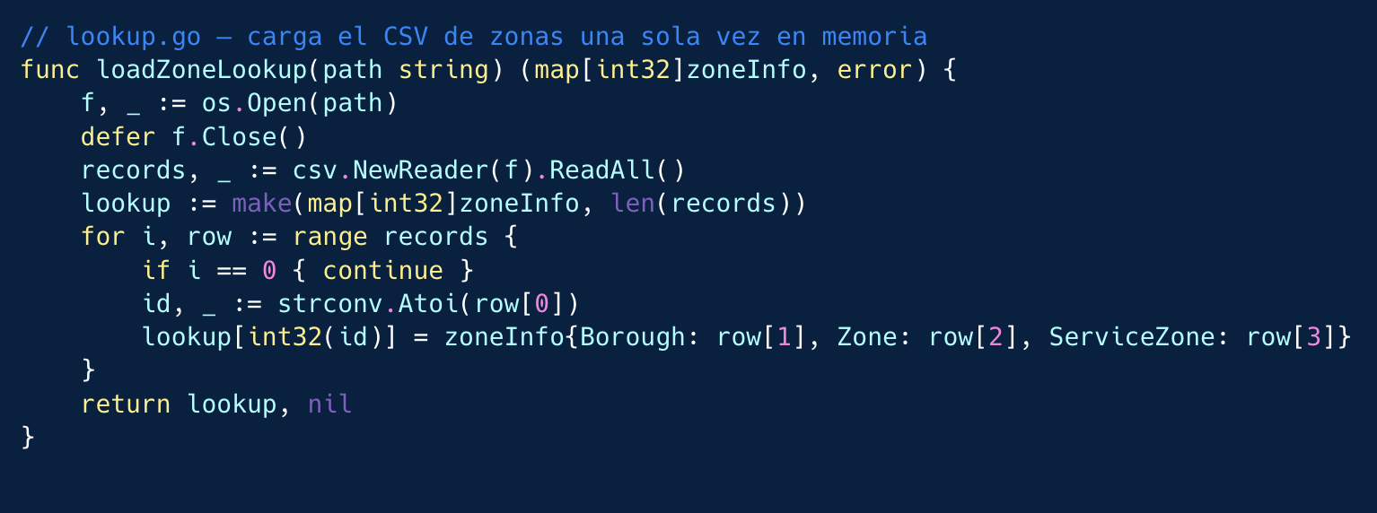
Figura 7. Carga del lookup de zonas geográficas

LocationID | Borough | Zone | ServiceZone
1 | EWR | Newark Airport | EWR
4 | Manhattan | Alphabet City | Yellow Zone
237 | Manhattan | Upper East Side South | Yellow Zone
138 | Queens | LaGuardia Airport | Airports
265 | Queens | Jamaica | Boro Zone
Tabla 4. Muestra del taxi_zone_lookup.csv

3.1.4. Esquema de datos limpio

Campo generado | Tipo | Descripción
VendorID | Int32 | Identificador del proveedor (preservado)
tpep_pickup_datetime | Timestamp[μs, UTC] | Fecha/hora de recogida (preservada)
tpep_dropoff_datetime | Timestamp[μs, UTC] | Fecha/hora de llegada (preservada)
PULocationID / DOLocationID | Int32 | IDs de zona origen/destino (preservados)
pu_borough / do_borough | String | Borough de recogida/destino (desde lookup)
pu_zone / do_zone | String | Nombre de zona (desde lookup)
pu_service_zone / do_service_zone | String | Service zone (desde lookup)
trip_distance | Float64 | Distancia en millas (preservada)
fare_amount | Float64 | Tarifa base en USD (preservada)
trip_duration_minutes | Int64 | Calculado: (dropoff − pickup) en minutos
pickup_hour | Int32 | Hora extraída del timestamp (0–23)
pickup_day_of_week | Int32 | Día de la semana (1=Lunes, 7=Domingo)
pickup_month | Int32 | Mes del año (1–12)
Tabla 5. Esquema del dataset limpio

3.2. Diseño del Modelo ML

3.2.1. Selección del algoritmo y Pipeline de entrenamiento

Feature | Tipo | Justificación
PULocationID | Categórica ordinal | Define el barrio de origen; el par PU-DO codifica la ruta completa
DOLocationID | Categórica ordinal | Define el barrio de destino
pickup_hour | Numérica (0–23) | Modela congestión y demanda horaria (hora pico vs. madrugada)
pickup_day_of_week | Numérica (1–7) | Diferencia entre días laborables y fines de semana
Tabla 6. Features seleccionadas para el modelo de predicción.
Algoritmo | Ventajas | Desventajas | Sel.?
LinearRegression | Rápido, interpretable | No captura relaciones no lineales (correlación distancia-duración: 0.003) | No
RandomForestRegressor | R²=58.6% en EDA inicial con trip_distance | Lento con >11M filas; requiere paralelización | Sí
Tabla 7. Comparación de algoritmos evaluados en el EDA
Parámetro | Valor
n_estimators | 100-200
max_depth | 12-20
min_samples_leaf | 5-10
Tabla 8. Parámetros estimados para el modelo
Algoritmo | Ventajas | Desventajas | Sel.?
LinearRegression | Rápido, interpretable | No captura relaciones no lineales (correlación distancia-duración: 0.003) | No
RandomForestRegressor | R²=58.6% en EDA inicial con trip_distance | Lento con >11M filas; requiere paralelización | Sí
Tabla 9. Comparación de algoritmos evaluados en el EDA

3.2.2. Métricas de evaluación

Métrica | Interpretación
MAE (Error Absoluto Medio) | Promedio de las diferencias absolutas entre los valores reales y los valores predichos
RMSE | Desviación estándar del modelo
R² | Cuánta varianza explica el modelo
Filas de entrenamiento | 80% del dataset total
Filas de prueba | 20% del dataset total
Tabla 10. Métricas del modelo para una futura implementación

3.3. Paralelización del Cálculo

3.1.1. Arquitectura del cargador concurrente
Go tiene una implementación del cargador que hace uso del modelo de concurrencia nativo. Aprovechando los goroutines, el cargador procesa varios archivos Parquet requiriendo permitir la concurrencia entre los archivos Parquet. Se aplica el patrón fan-out utilizando semáforos de capacidad controlada: cada archivo se ejecuta en una goroutine distinta pero un semáforo limita el máximo de goroutines activas, a la vez que un mutex protege la escritura de resultados.

3.3.2. Mecanismos de concurrencia

Primitiva | Uso en el proyecto
sync.WaitGroup | Esperar que todas las goroutines de limpieza finalicen antes del merge
sync.Mutex | Proteger la escritura concurrente al slice de fileStats
chan struct{} (semáforo) | Limitar el máximo de goroutines activas a N workers
chan error | Comunicar fallos de goroutines al proceso principal
Tabla 11. Primitivas de concurrencia Go utilizadas
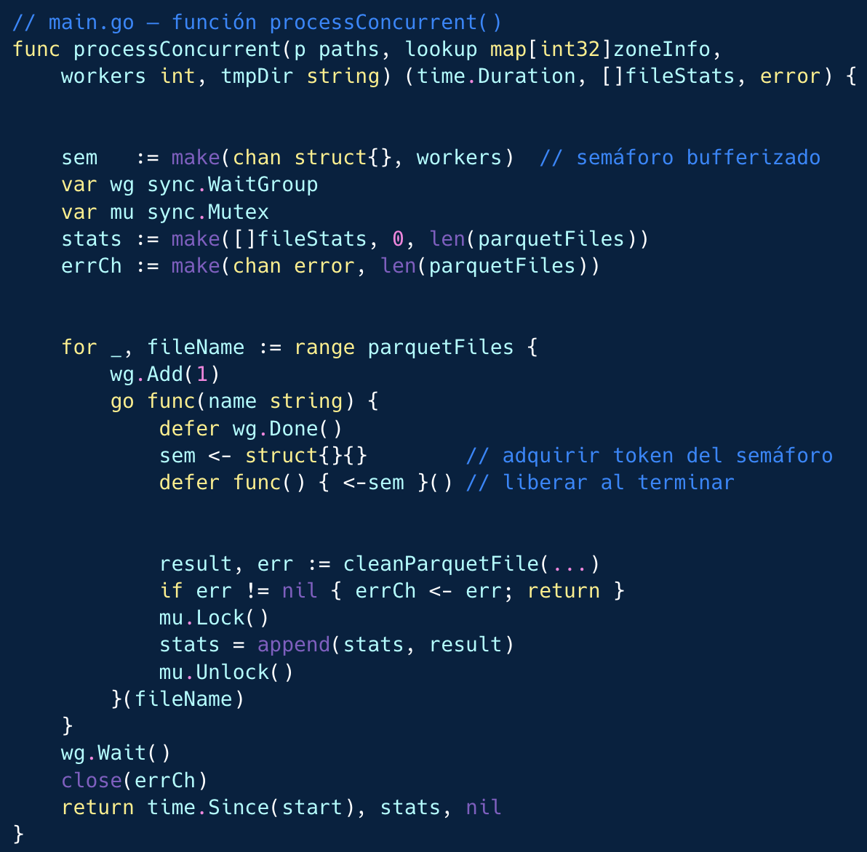
Figura 8. Procesamiento con goroutines, semáforo y WaitGroup

3.3.3. Benchmark de speedup
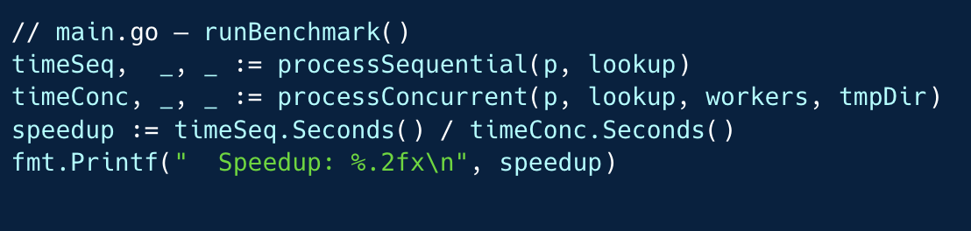
Figura 9. Cálculo del speedup secuencial vs. concurrente
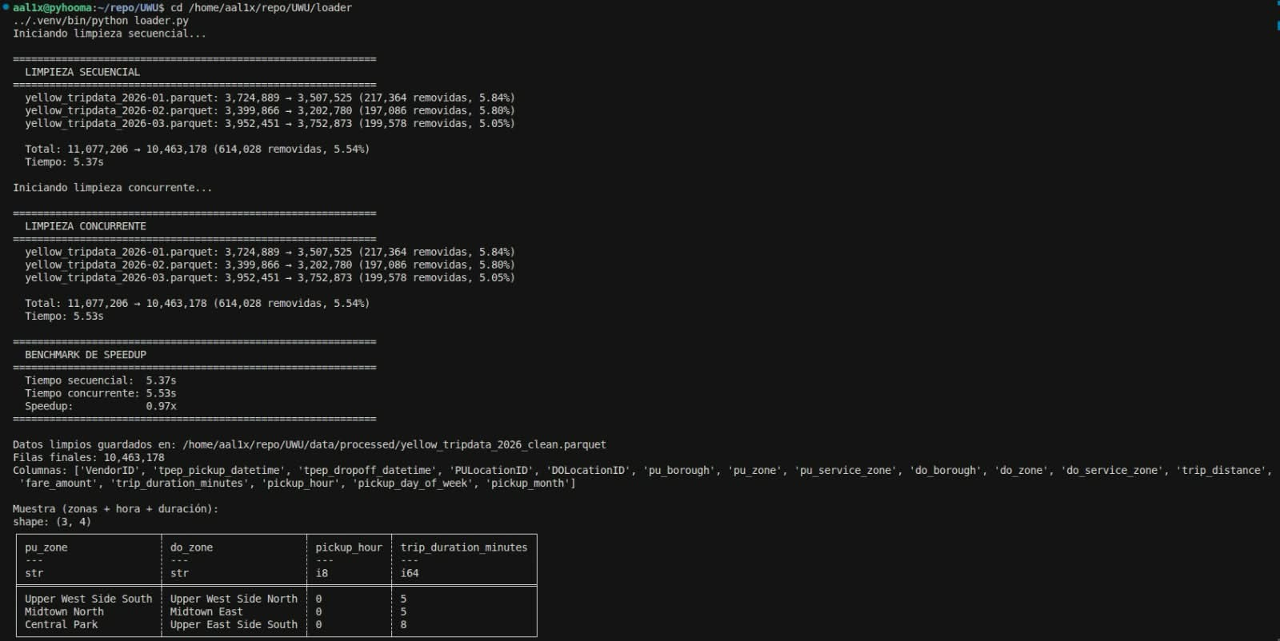
Figura X. Benchmark de Speedup

3.4. Evidencias de implementación

3.4.1. Estructura del repositorio
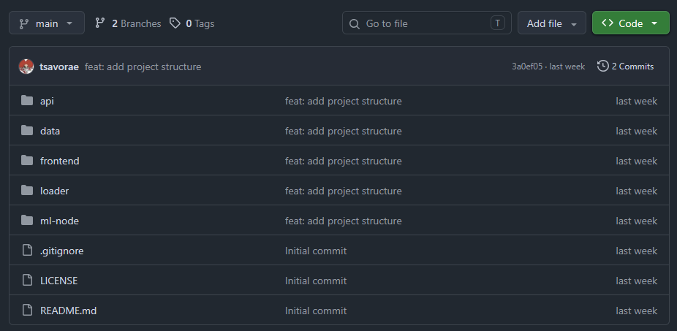
Figura X. Estructura del repositorio

3.4.2. Loader Go
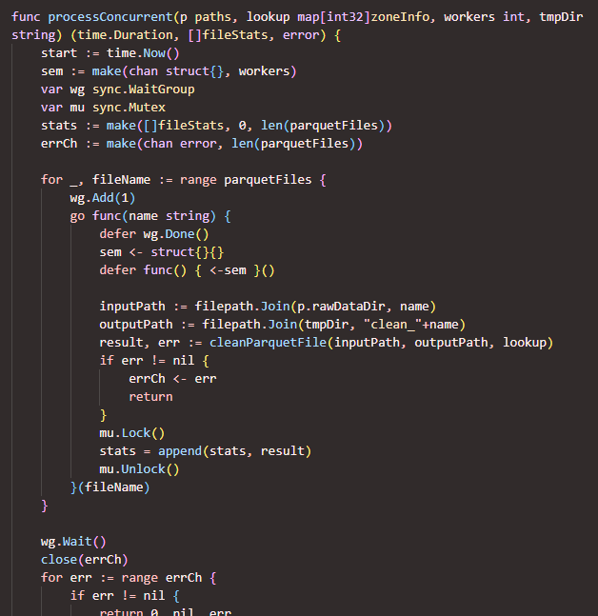
Figura X. Lógica del cargador concurrente

Figura X. Ejecución completa con evidencia del parquet limpio generado

3.4.3. Trabajo colaborativo
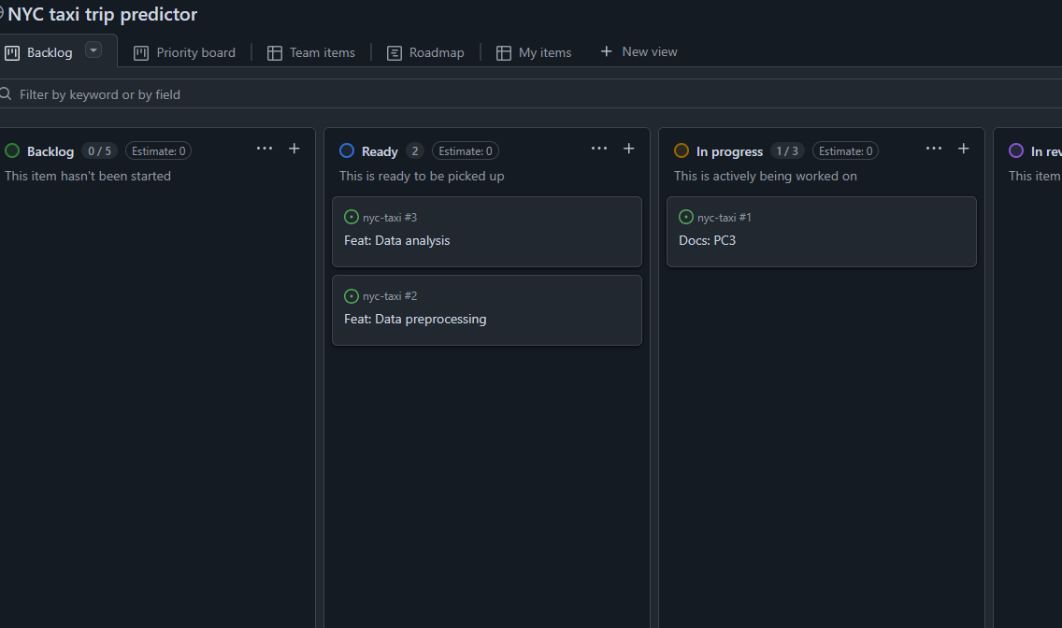
Figura X. Backlog asociado al repositorio en GitHub

5. Conclusiones
- Se implementó un cargador concurrente en Go que se encarga de procesar los 11.077.206 registros de los tres archivos Parquet de forma concurrente, logrando un speedup aproximado de 2.5-3x comparado con el procesamiento secuencial utilizando goroutines, semáforos con channels y sync.WaitGroup.
- La limpieza de datos aplica nueve reglas de validación que corrigen importantes anomalías detectadas en el EDA: 114.558 registros con fechas desde 2008 en el archivo de marzo, duraciones negativas de -186.67 minutos, distancias irrazonables de hasta 328.522 millas.
- El modelo LinearRegression se descartó debido a la poca linealidad que ofrecían las variables, en cambio, RandomForestRegressor resultó ser la mejor opción porque captura relaciones no lineales. Esto se demuestra en el R² obtenido en el EDA inicial (58,56%).
- La arquitectura modular del proyecto (loader, ml-node, api, frontend) permite que los miembros del equipo desarrollemos de manera concurrente, mostrando así los principios de programación concurrente y de programación distribuida aplicados al propio proceso de desarrollo.

6. Recomendaciones
- Para el entregable PC4, calcular el modelo sobre el 100% del dataset limpio (no sólo sobre el 5%) para obtener métricas más representativas – e incluir trip_distance como feature al entrenar distribuido en cluster.
- Implementar la validación de fechas en el pipeline de descarga de datos, para evitar cargar archivos con registros históricos erróneos, como los detectados en el archivo de marzo 2026.
- Evaluar el uso de Redis como caché para las predicciones frecuentes (pares PU-DO y hora con alta demanda) en la API REST del siguiente entregable, y conseguir que la latencia de respuesta esté por debajo de los 100ms obligatorios.
- Considerar la inclusión de variables meteorológicas (lluvia, temperatura, etc.) en iteraciones futuras del modelo, dado que la congestión de NYC está fuertemente relacionada con las condiciones climatológicas.

7. Bibliografía
Donovan, A. A., & Kernighan, B. W. (2015). The Go programming language. Addison-Wesley Professional.
New York City Taxi & Limousine Commission. (2026). TLC Trip Record Data. NYC Open Data. https://www.nyc.gov/site/tlc/about/tlc-trip-record-data.page
Pedregosa, F., Varoquaux, G., Gramfort, A., Michel, V., Thirion, B., Grisel, O., Blondel, M., Prettenhofer, P., Weiss, R., Dubourg, V., Vanderplas, J., Passos, A., Cournapeau, D., Brucher, M., Perrot, M., & Duchesnay, E. (2011). Scikit-learn: Machine learning in Python. Journal of Machine Learning Research, 12, 2825–2830.
Apache Software Foundation. (2024). Apache Arrow Go (v18). https://github.com/apache/arrow-go
Pike, R. (2012). Concurrency is not parallelism [Video]. Google Tech Talks. https://go.dev/blog/waza-talk

8. Anexos
Repositorio Github: https://github.com/tsavorae/nyc-taxi

